职业卫生检测技术服务信息公开表
用人单位  名称 | 平邑县和气加油站
地理位置 | 临沂市平邑县铜石镇和气庄
联系人 | 黄庆华
调查专业  技术人员名单 | 王洪帅、贾健 | 调查时间 | 2023.07.02 | 陪同人 | 黄庆华
采样专业  技术人员名单 | 王洪帅、王文超 | 采样时间 | 2023.07.06 | 陪同人 | 黄庆华
检测专业  技术人员名单 | 李笑笑、常鑫钰、包红艳 |  | 检测时间 | 2023.07.07~2023.07.11
影像资料  （调查影像资料及采样影像资料） | 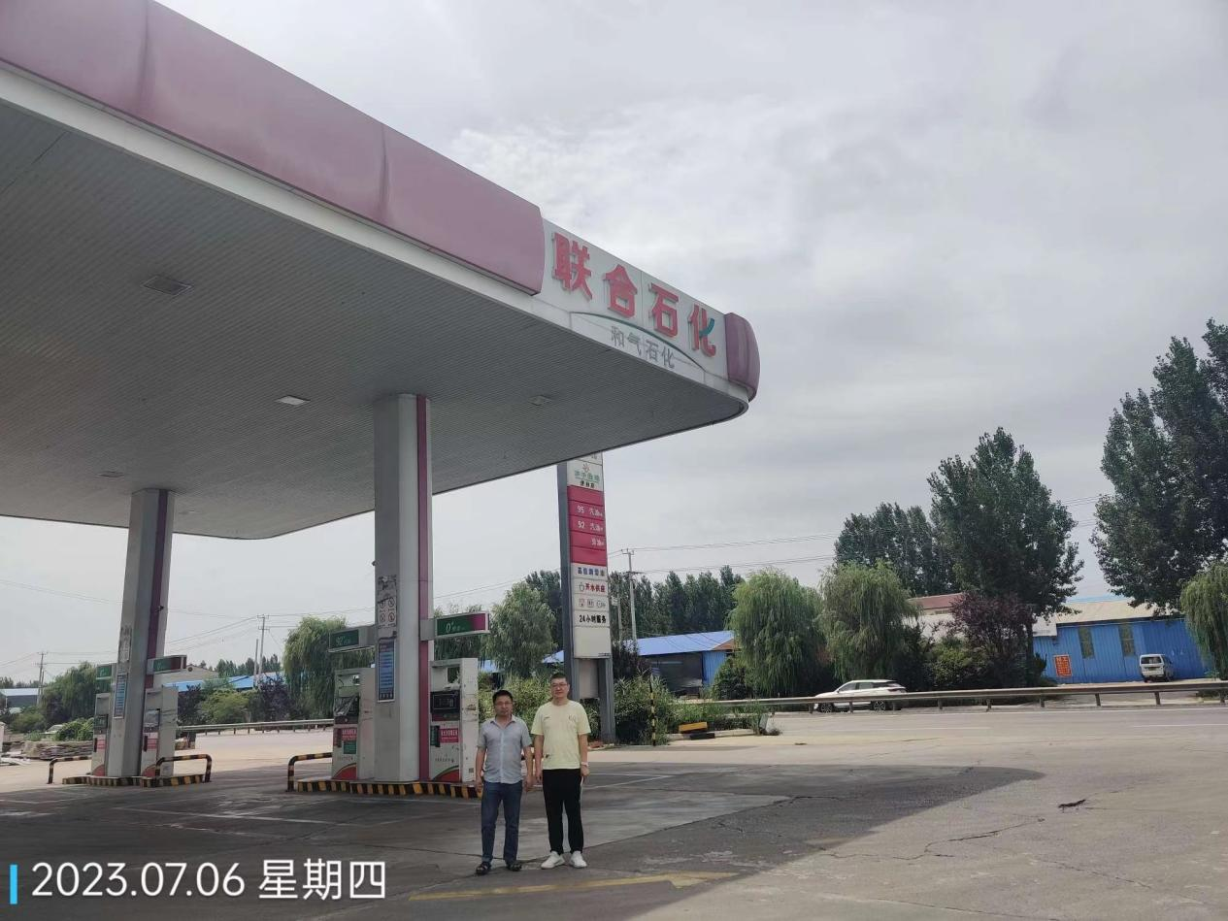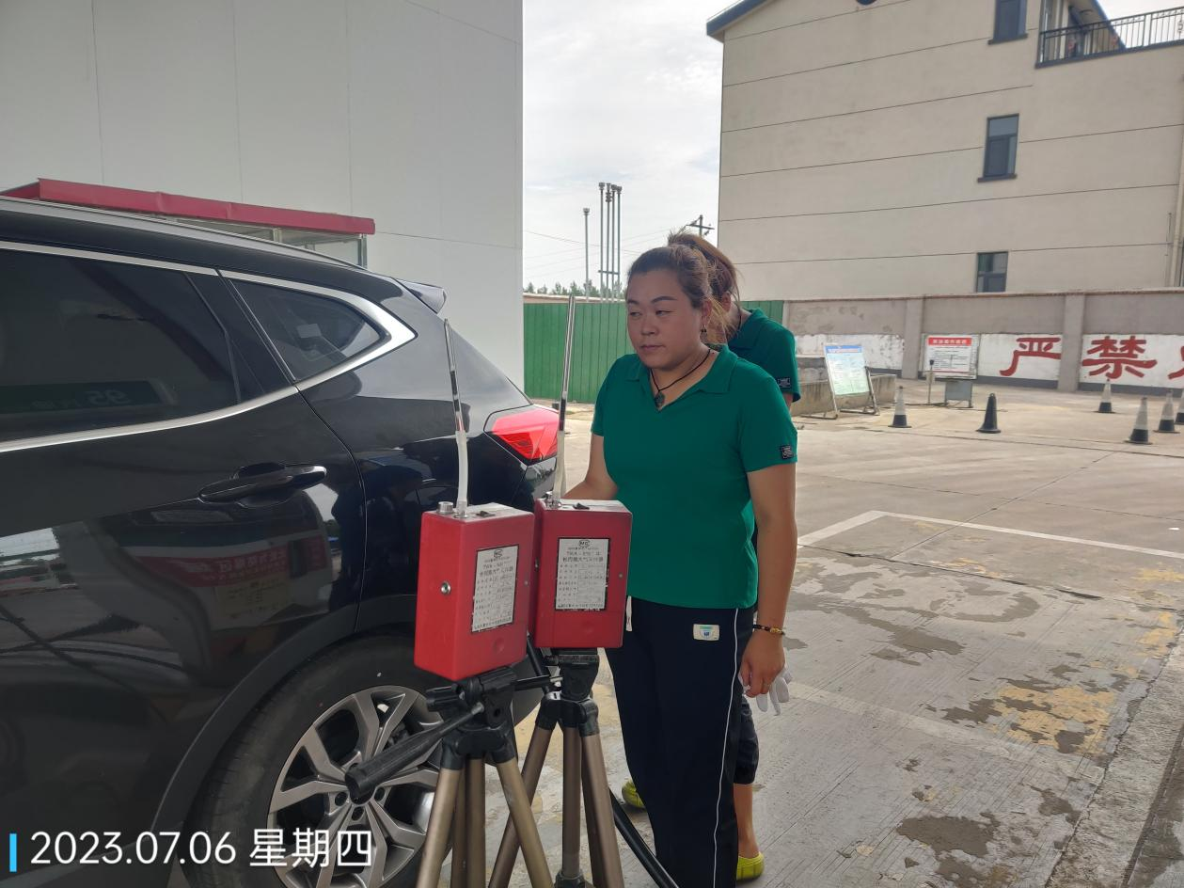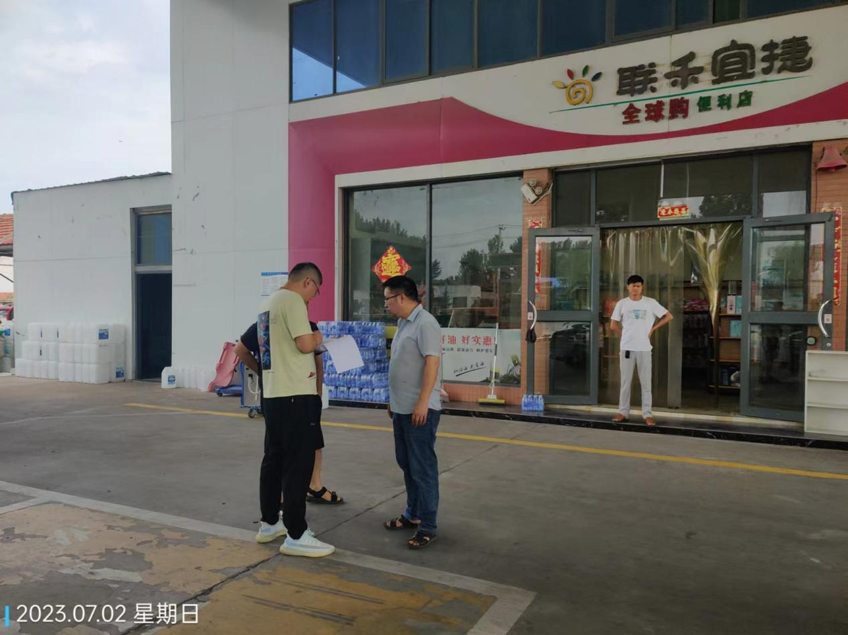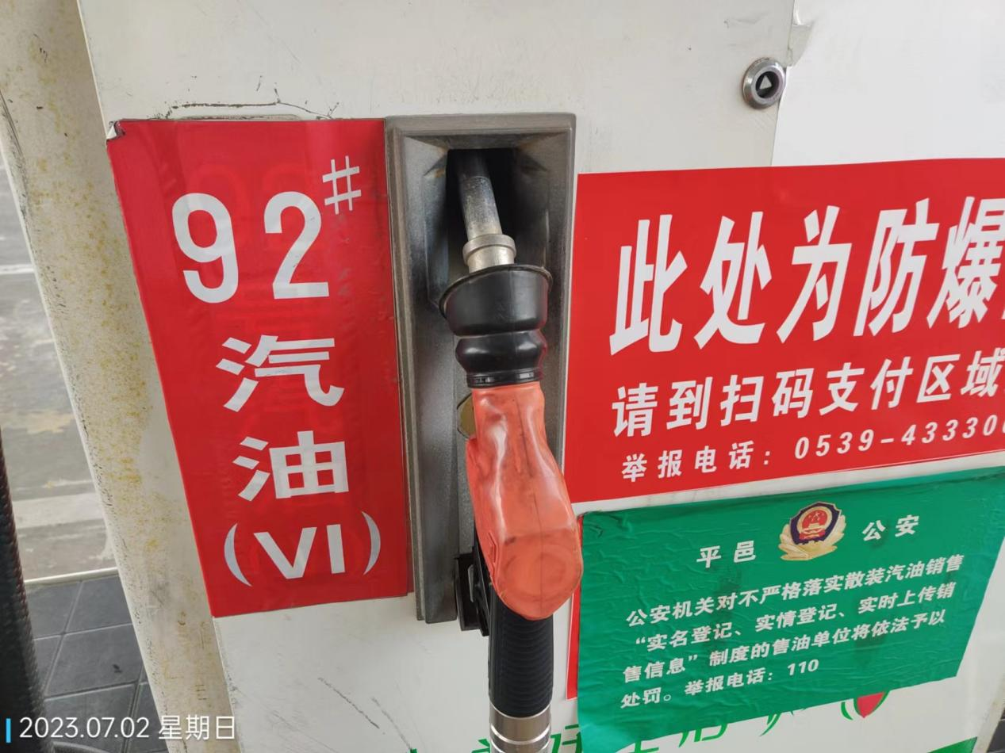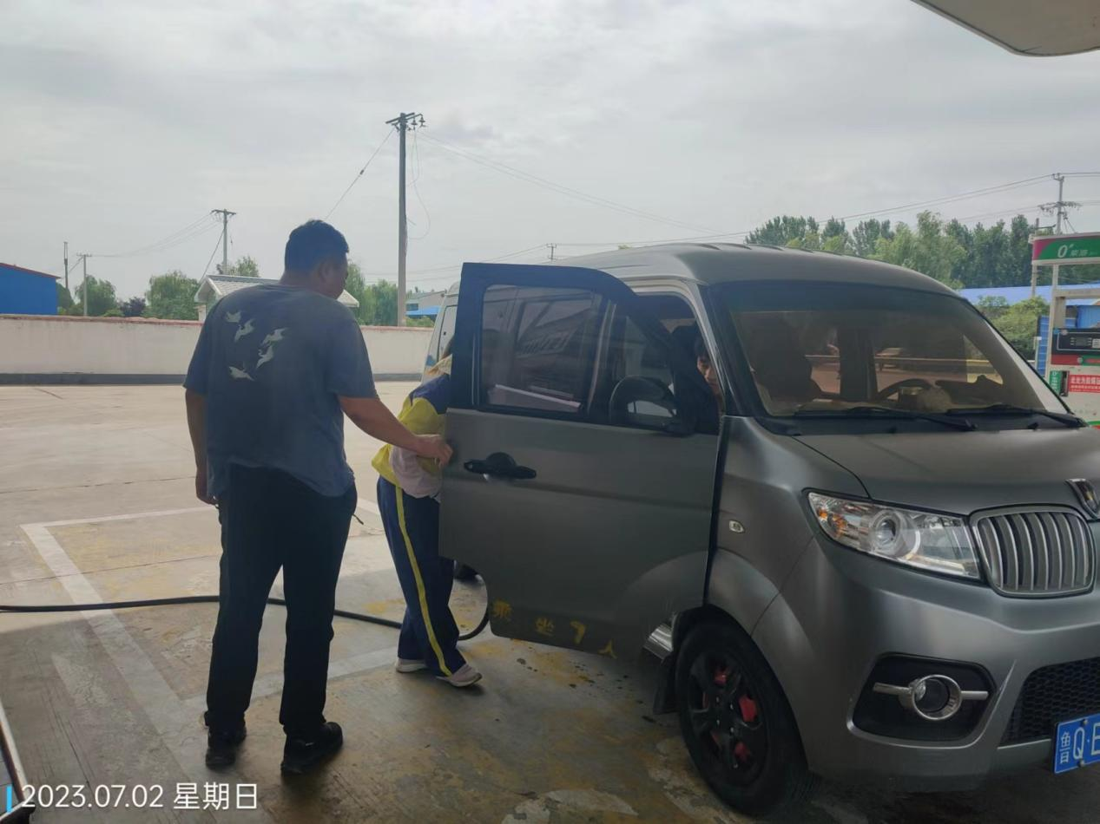
公示日期：2023.08.08

